期末大作业亚马逊棋报告

姚子炀 1800013020

**一、亚马逊棋游戏效果**

1进入程序的菜单界面

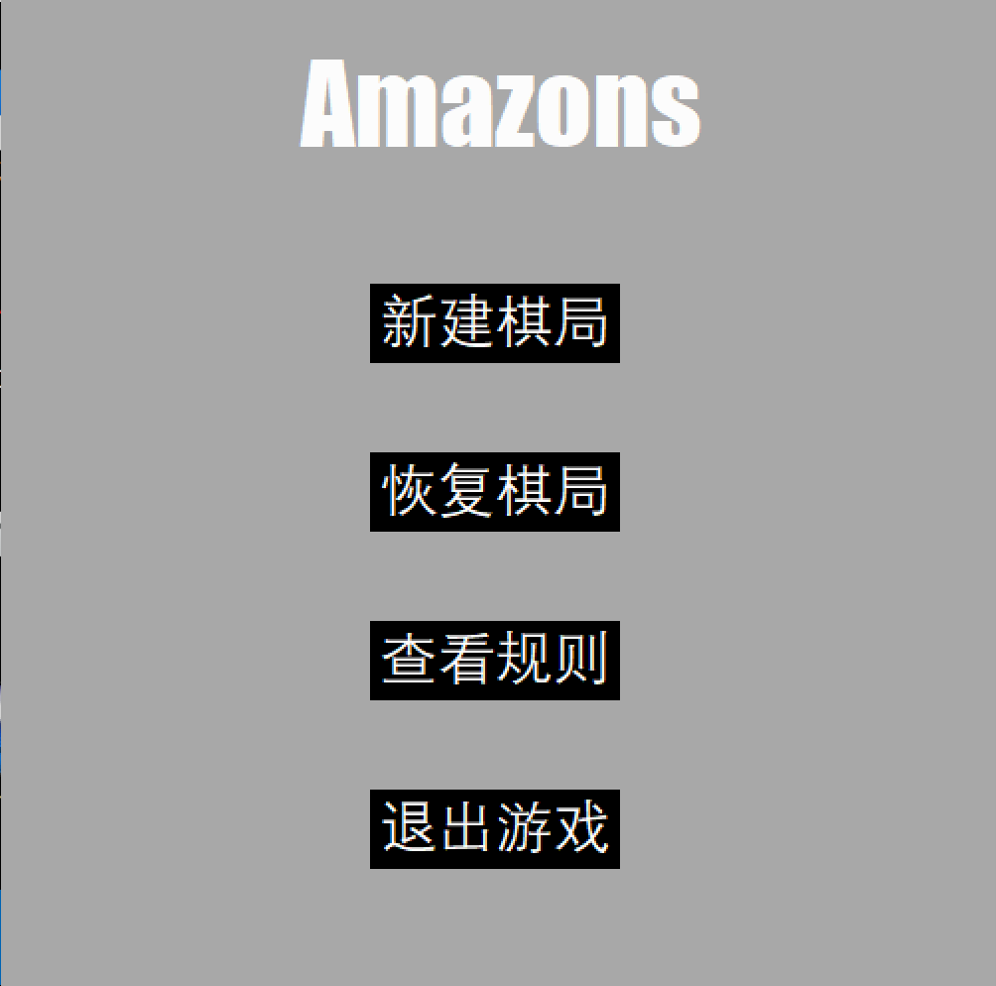

2点击新建棋局

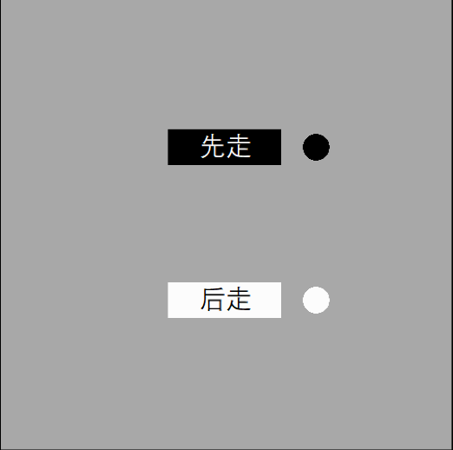

3鼠标点击选择自己的棋子种类，这里选择黑棋后，可以选择难度

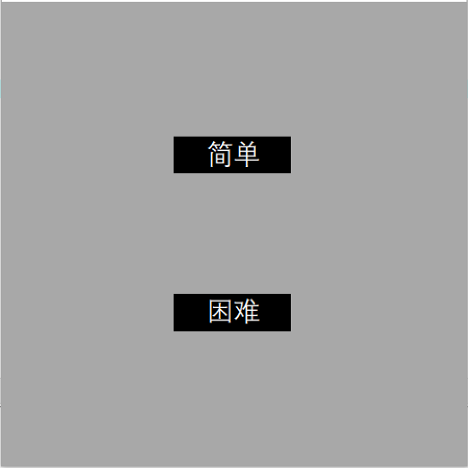

4这里选择简单，进入游戏，可见自己所选的棋子显示在棋盘上方

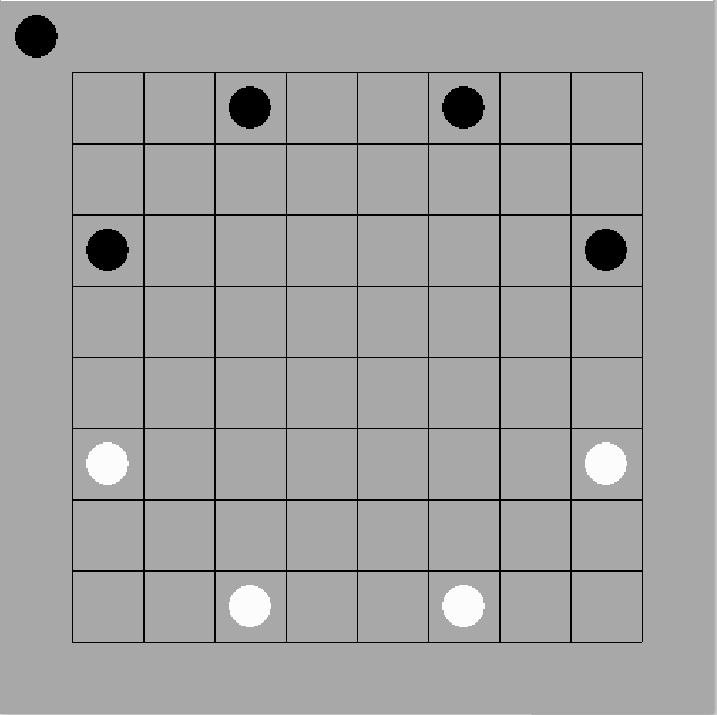  
5点击想要移动的棋子，显示可走位置，棋子变色，灰小圆作为提示

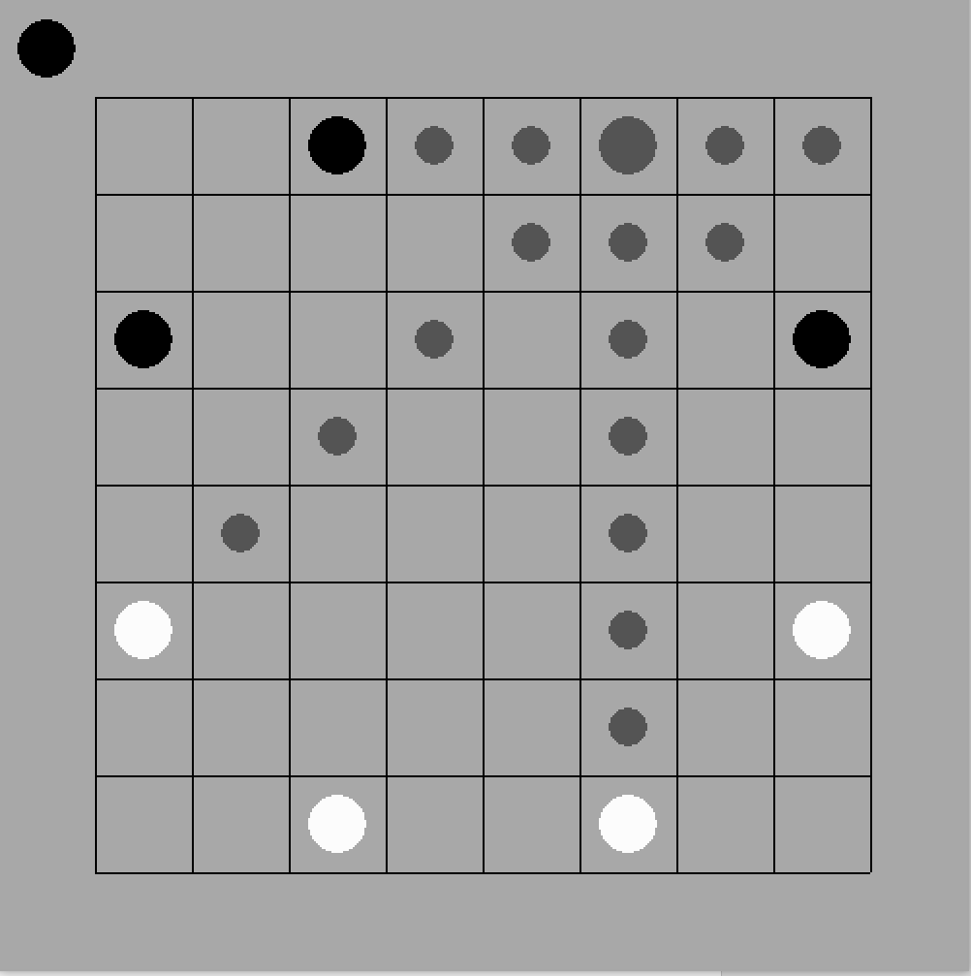

6再次点击该棋子，取消选中状态



7点击棋子后点击落点，显示可以放置墙的位置

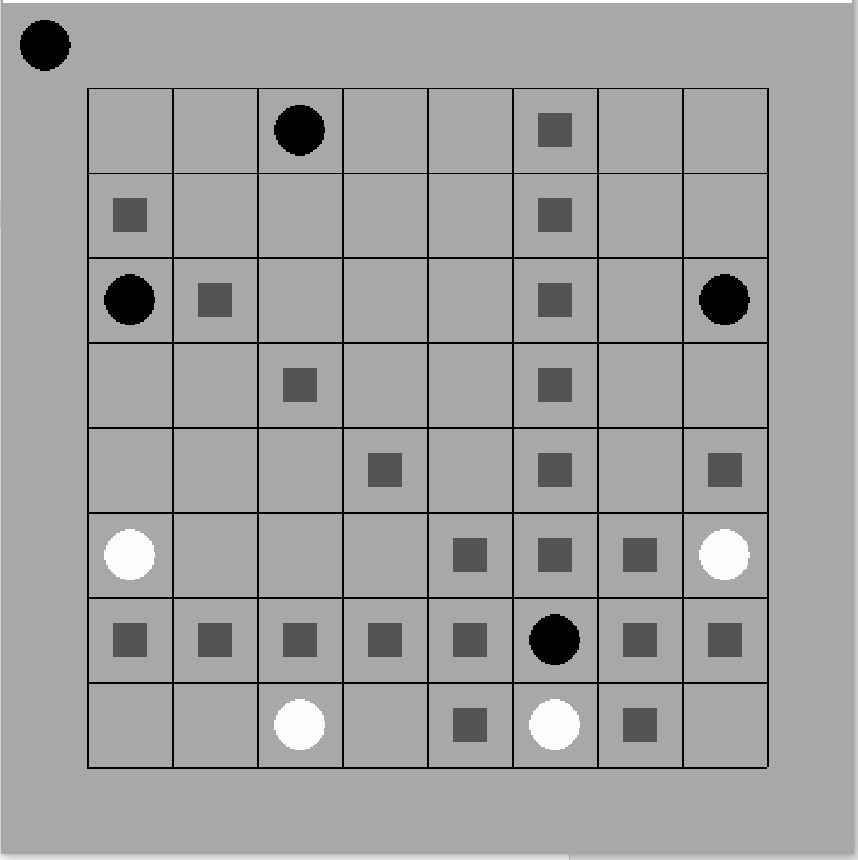

8点击墙落点，完成下棋

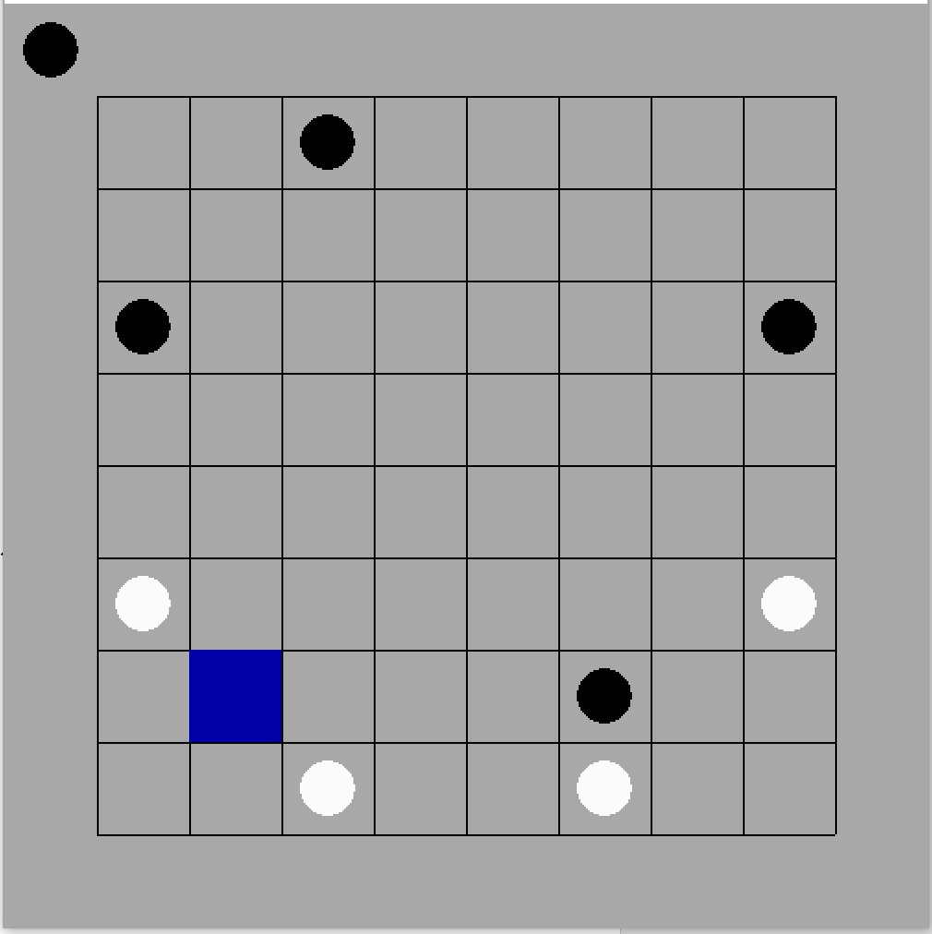

9电脑给出回应后可以选择悔棋或者重来，此处点击悔棋

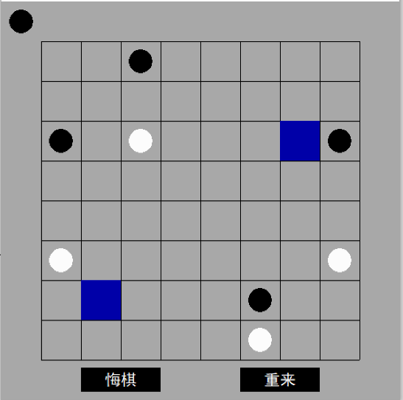

10点击悔棋可以回到上一步



11点击重来，回到选择棋子种类界面

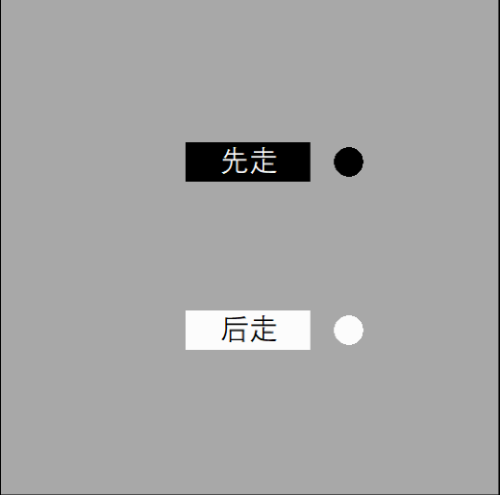

12这次选择白棋，困难，看到电脑已经下好了等你了

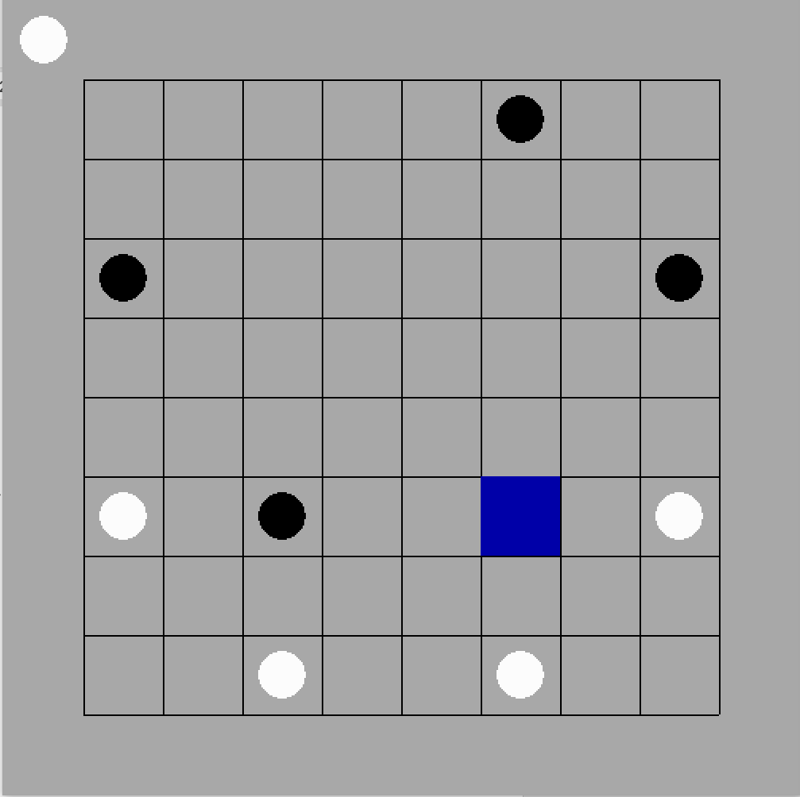

13由于刚才选了困难，所以我输了，电脑给了我友好的提示，胜利时界面相同；再来一局可以进入棋子选择，退出游戏则可以关闭游戏

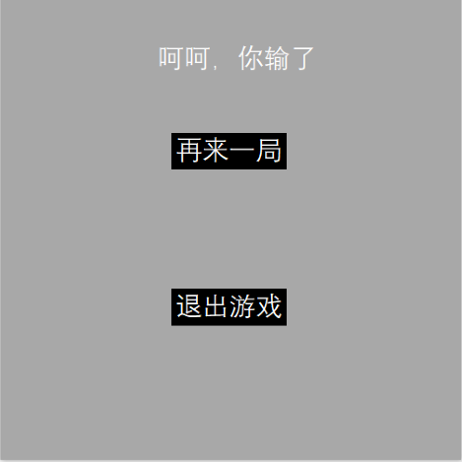

14每次棋局中途关闭，棋盘状态保存，最初界面点击恢复棋局即可恢复，如果没有保存的棋局，显示如下界面

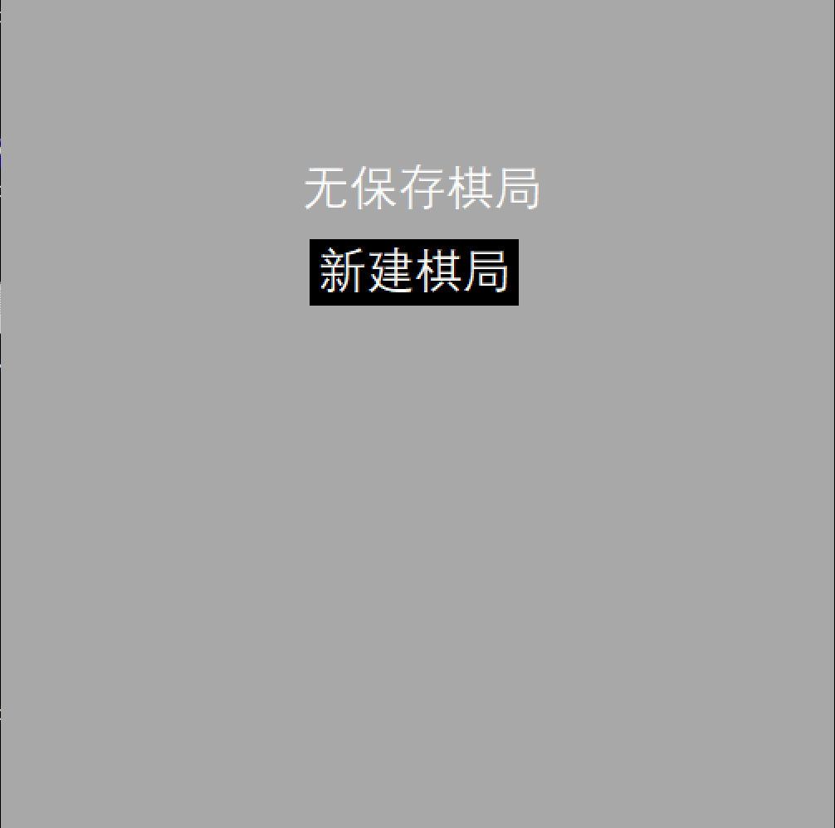

14 点击规则查看，可点击关闭规则返回

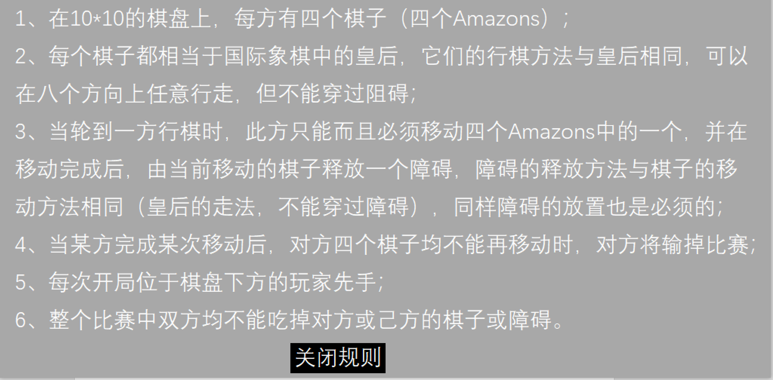

**二、代码实现思路**

1函数功能介绍

（1）start（）

通过鼠标读取，来为棋盘数组（board[10][10]）赋值，起到初始化或者读取文件的功能

（2）whostartfirst（）

通过鼠标读取来选择游戏者所选棋子和游戏难度

（3）formout（int board[ ][10]）

将棋盘数组以图形显示出来，并显示游戏者所使用棋子，可以显示的包括黑白棋子，提示棋子，提示墙，都通过此函数显示。

（4）tip（int starti,int startj,int board[ ][10],int boardtip[ ][10],int change1,int change2）

负责提示显示可下棋位置

（5）mouseclickfrom(int board[ ][10],int personal)

选择要移动的棋子 是否悔棋，是否重来

mouseclicknow(int tipboard[][10] )

选择棋子的落点

mouseclickwall(int boardtip[][10] )

选择落墙的位置

三个函数负责读取鼠标在棋盘上的操作，并转换为变量的改变

（6）withdraw（）

负责显示重来，悔棋两个按钮

（7）persondo（）

将（5）（6）中四个函数统一使用，完成人的下棋功能

（8）parm（int times,bool search,int board[][10],int level）

负责根据下棋步数调节评估函数的参数，通过他的调节调节游戏难度

position(int board[][10],double me)

是评估函数，用于评价当前局面的优劣

void searchmove8(int fromi,int fromj,int board[][10],int computer,int time);

void searchmove1(int direction,int nowi,int nowj,int board[][10],int fromi,int fromj,int computer,int time);

void searchwall(int direction,int walli,int wallj,int board[][10],int fromi,int fromj,int nowi,int nowj,int computer,int time);

void fundation(int board[][10],int computer,int time)//

以上四个函数连续互相调用实现对于下棋局面的两层搜索并调用评估函数 进行评估，以极大极小值算法选择下法

以上六个函数共同构成了ai部分 电脑通过其与人对战

（9）judge（int who）

判断目标是否取得了胜利，并负责输出胜利后的显示界面以及对其界面鼠标操作的获取

（10）remember（）

记忆棋盘状态，完成悔棋

save（int board[][10].int personal）

把棋盘保存在文件中

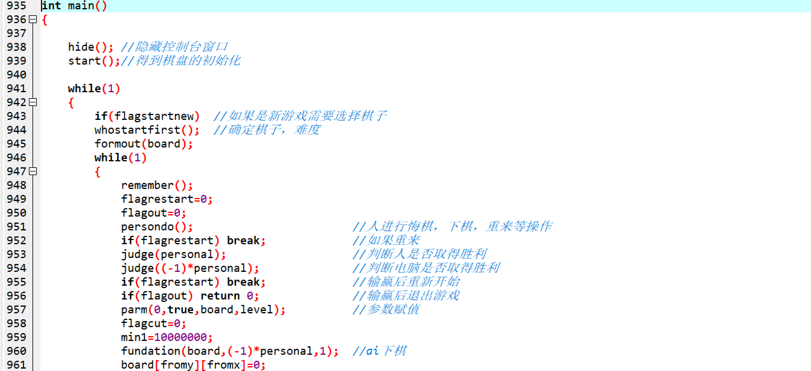(11)主函数结构

*//在下面循环中人机开始对战*

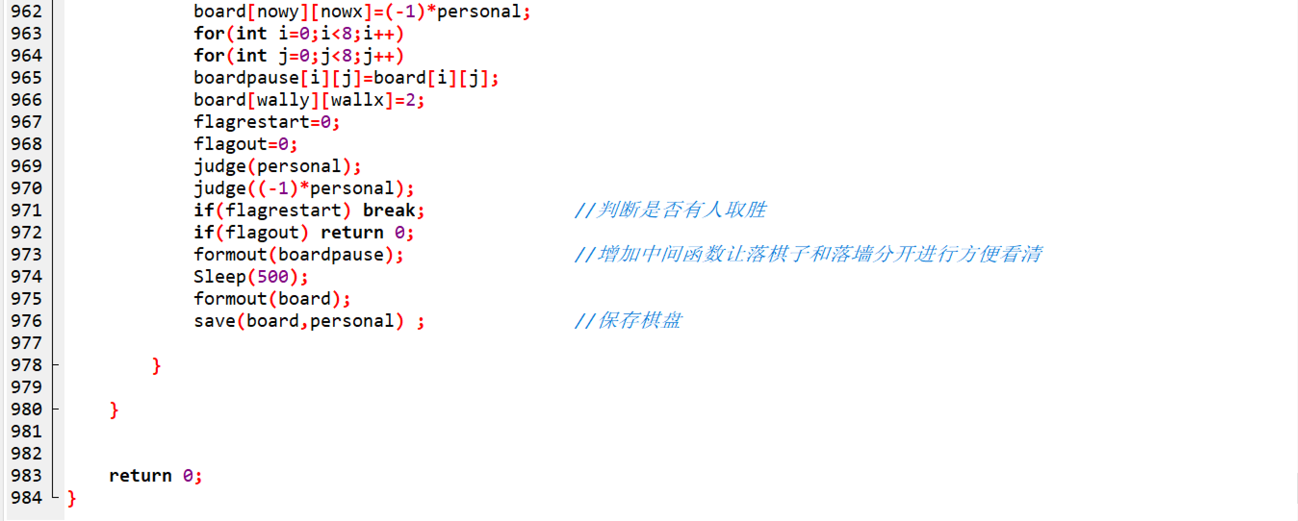*/*在落棋后保存一个中间棋盘，为后面增加中间formout函数使用*/*

2关键代码解读

（1）鼠标读取

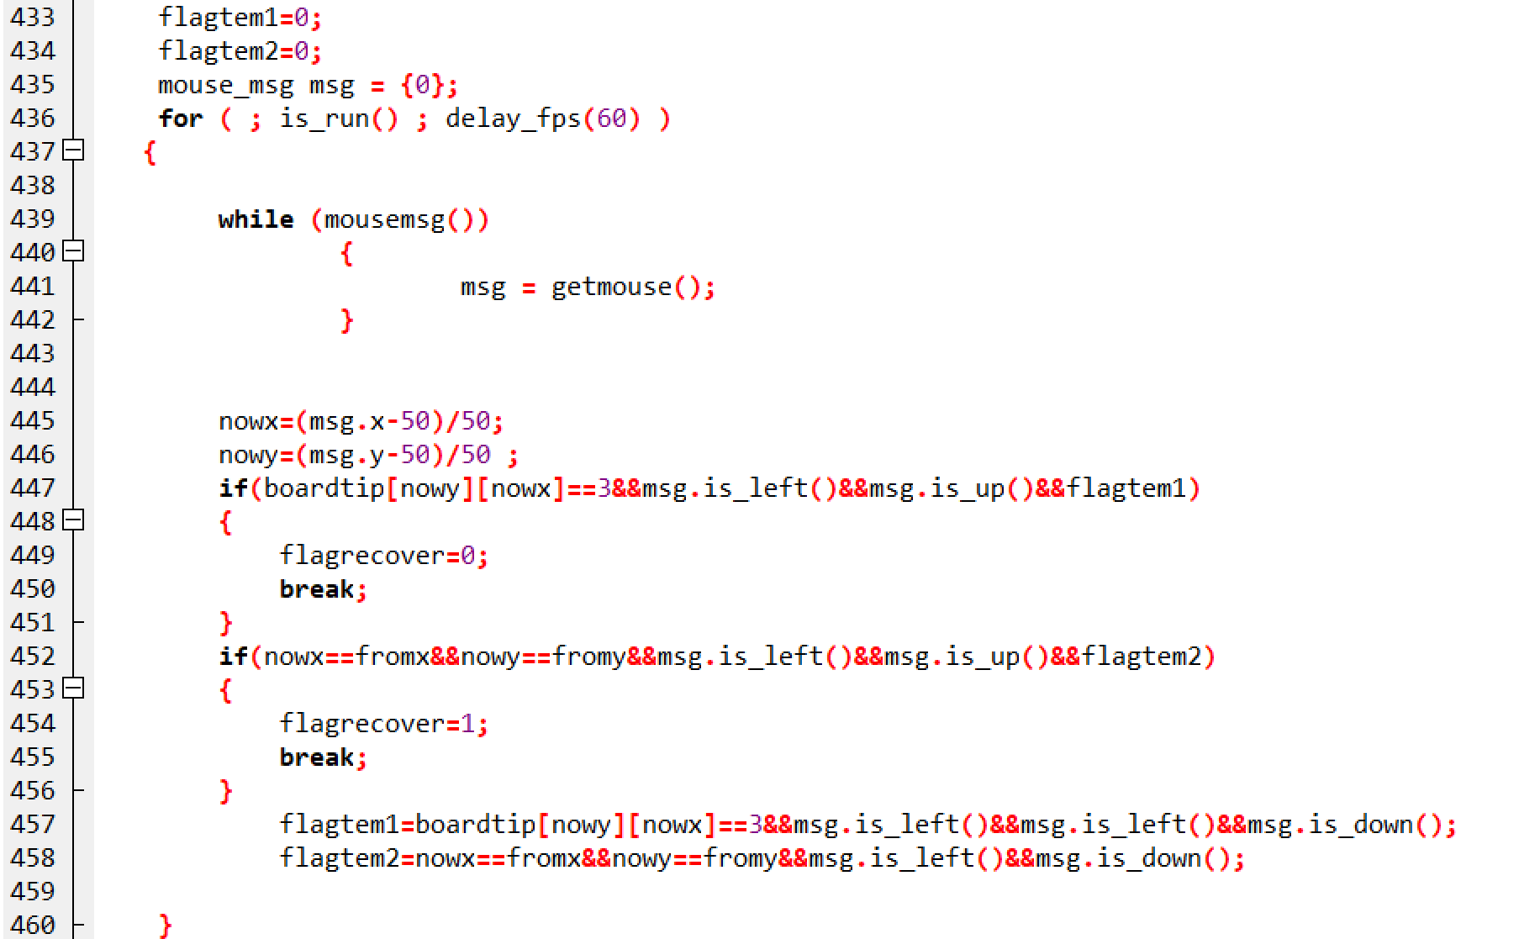

通过循环读取鼠标信息 以上一次信息为左键按下这一次为左键松开为判断标准

判断按钮区域是否被点击

（2）提示功能的实现

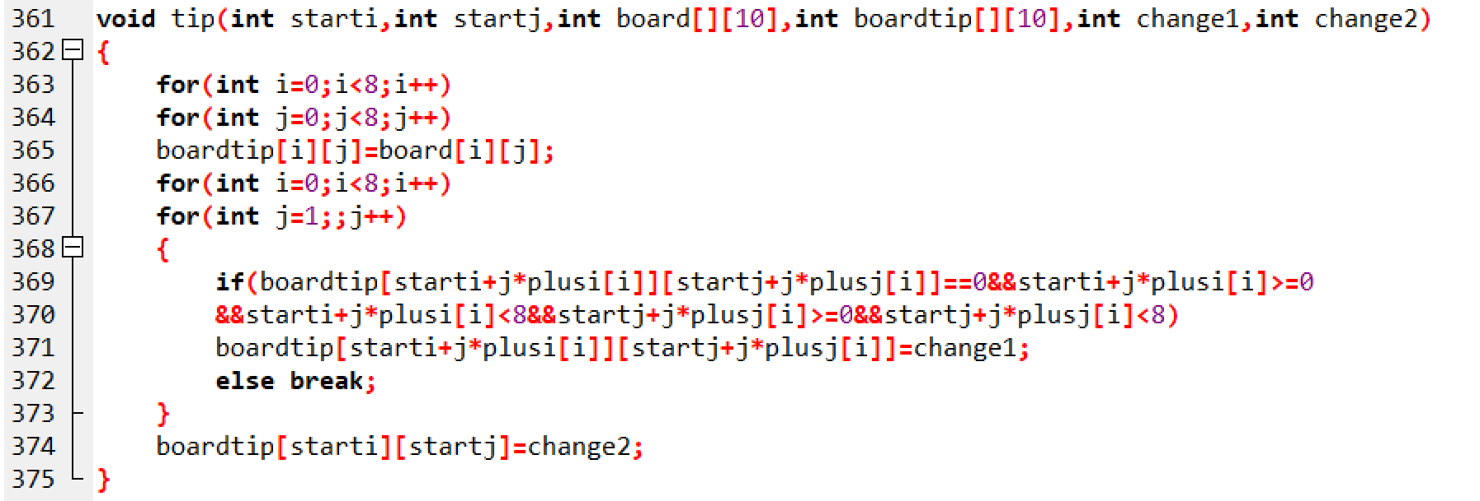

通过tip函数将一个临时数组赋值，将提示部分赋值为change2

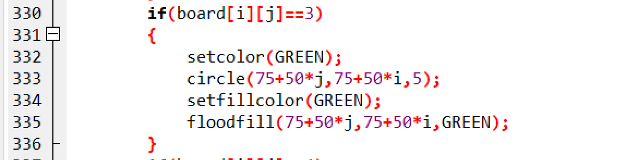

再将临时数组用formout函数输出 此时为2的部分就是提示图形了

（3）图形界面的实现

用graphics.h中的函数实现

initgraph(500,500); 显示一个窗口

circle(75+50*j,75+50*i,15);在坐标位置以固定半径画圆

outtextxy(130,465,"悔棋")；在指定坐标输出文字

bar(100,460,200,490);指定坐标显示矩形

等等来组成图形界面

（4）ai的实现

两部分组成

第一部分，搜索部分用递归进行深度优先搜索直接搜索两层，也就是搜索我方下完后对方的下一步，对于我的某一步来讲，我的目的是对方的最优走法对我最有利，也就是我走一步假设对方走的是最优解，让局面对我最有利，运用了最大最小值算法。

为了保证搜索时间较短，进行αβ剪枝，也就是搜索到对手的优势比当前max要大，则我方此步必然不是所求下法，可以免去接下来的搜索。

第二部分就是对于局面的评估函数，评估的参数包括territory特征值，position特征值，以及mobility特征值[1]各自分别通过广度优先搜索进行计算，对于三个特征值的具体计算公式详见脚注论文，由于论文为10*10所以需要对参数进行改动，经过反复尝试确定了本程序的参数。具体参数调整代码如下。

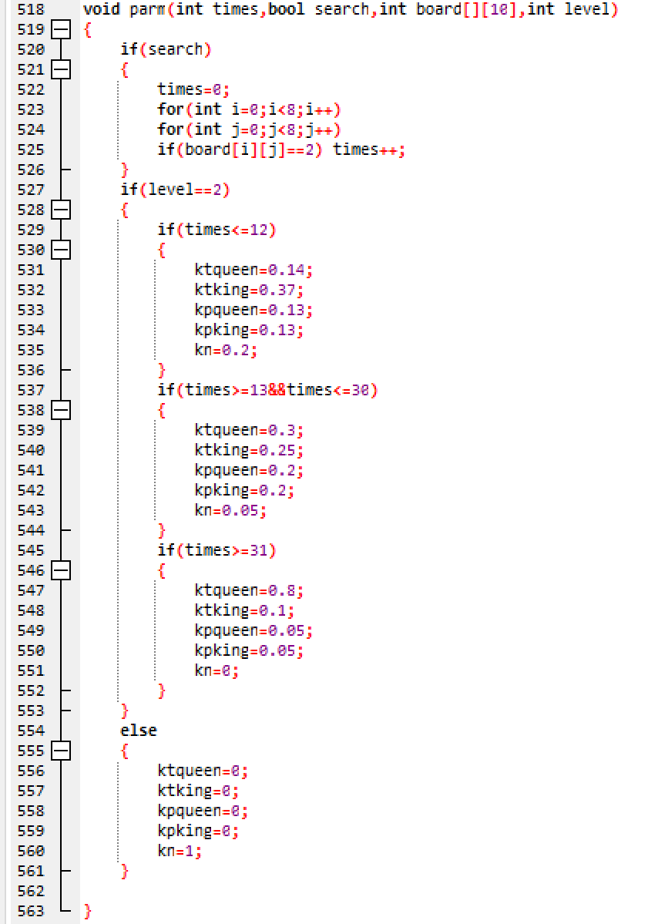

（评估函数代码见cpp文件position函数，搜索代码见cpp文件fundation函数）

**三、程序优势**

1、采用图形界面 对于棋局判断十分直观，棋子和墙的形状设计，有助于看出围堵情况，ai落子时用临时记忆墙和棋子落点，使用sleep（）函数让两步棋落子之间有延迟，可以看清电脑下法。

2、点击后的提示也有助于判断局势，合理落子。formout（）将数组图形化输出并且内部支持多种符号选择，提升了交互体验。

3、对于鼠标操作的支持，难度的选择，选中棋子之后的取消功能，悔棋功能，重开功能和简洁的页面设计，增强了游戏体验。悔棋功能可以连续悔棋到第一步。

4、ai部分的搜索与评估，强度较大，增强了游戏的益智性。参数函数（parm（））对于参数的单独调整，可以调整游戏难度。

5、全面的鼠标操作，以及严格的鼠标可点击限制，增强了游戏的鲁棒性

**四、收获**

对于程序的设计过程使我对于程序逻辑的思考愈发缜密。而编程过程尤其是debug过程，极大的提高了我写代码的准确度。熬夜肝大作业的过程培养了我艰苦奋斗的精神，对于未知算法的探索培养了我的自主探究能力。总之我在这次大作业完成中收获良多。

1. 郭琴琴,李淑琴,包华.亚马逊棋机器博弈系统中评估函数的研究[J].计算机工程与应用,2012,48(34):50-54+87.